9 мая мы отмечаем 75-летие Победы в ВОВ. Предлагаю принять участие в викторине «История ВОВ в картинках». Ответы на вопросы присылать в формате: № вопроса – краткий ответ в личном сообщении https://vk.com/id593260343 (Екатерине Викторовне). Желаю удачи!

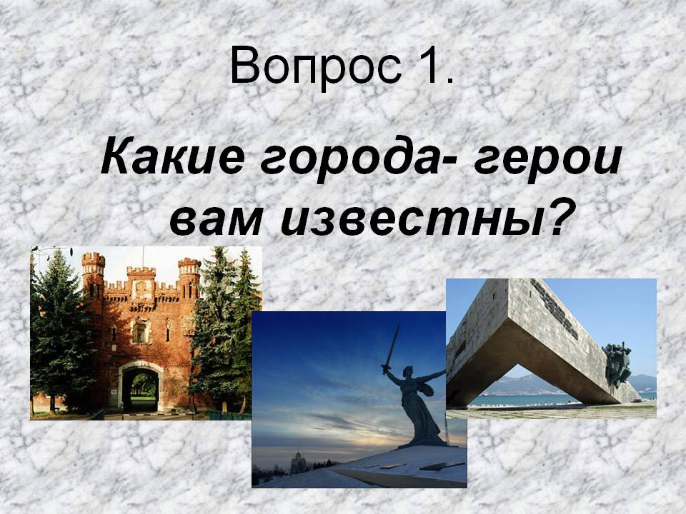

2. Какой орден стал первой советской наградой, учреждённой в годы ВОВ?

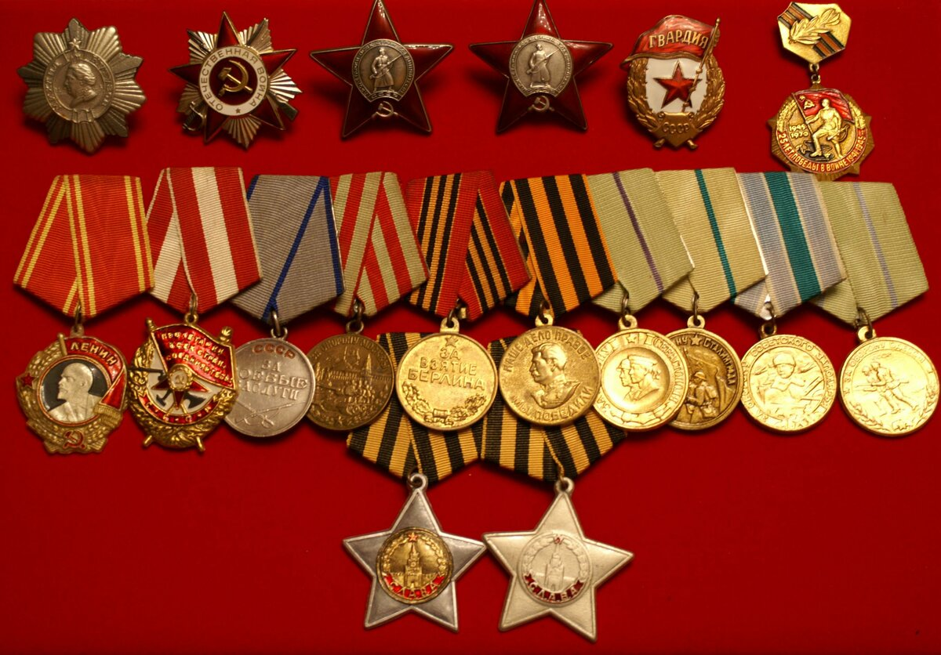
3.Как называлась пограничная застава, которая одной из первых приняла на себя удар фашистских полчищ?

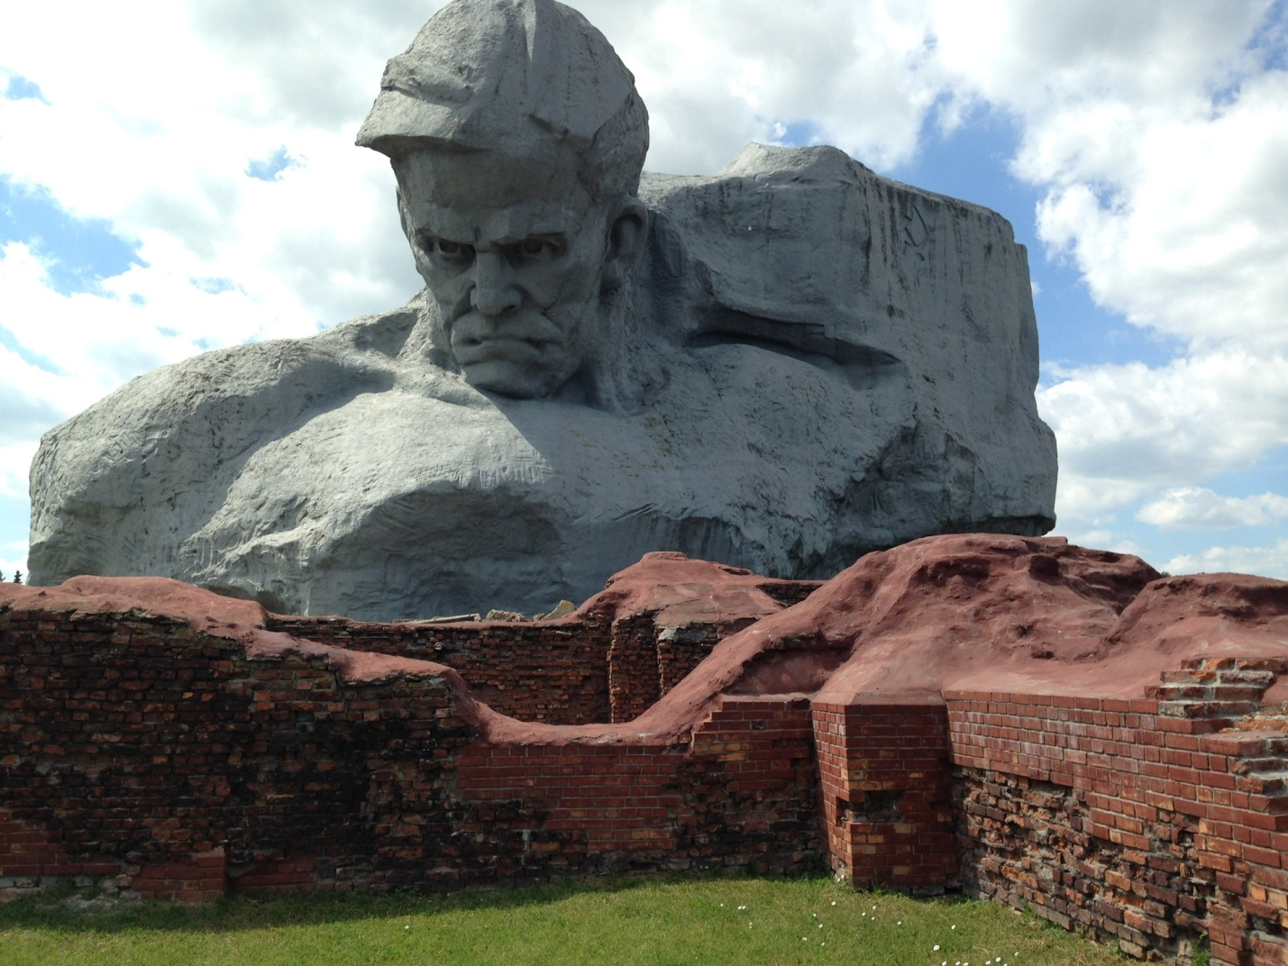

4.Сколько дней длилась оборона Брестской крепости?

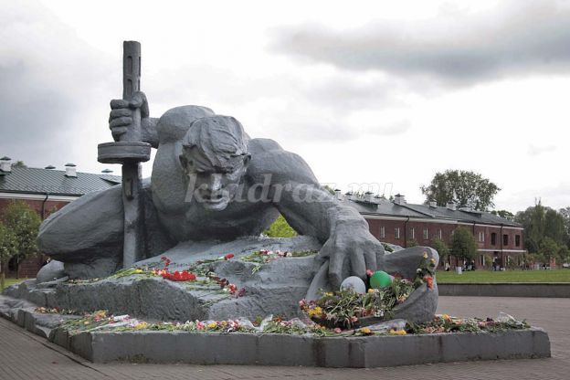

5.Кому поставлен памятник на 85-ом км от Москвы (западное направление, Минское шоссе)?

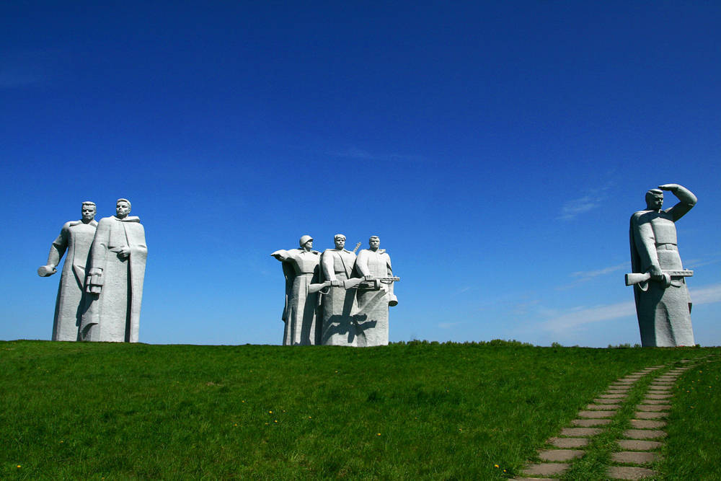

6.Как по фамилии сержанта называется Сталинградский дом, который советские солдаты обороняли в течение нескольких месяцев?

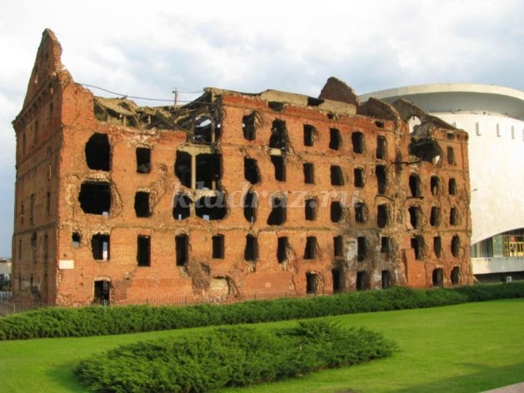
7.Сколько дней продолжалась решающая битва за Сталинград?
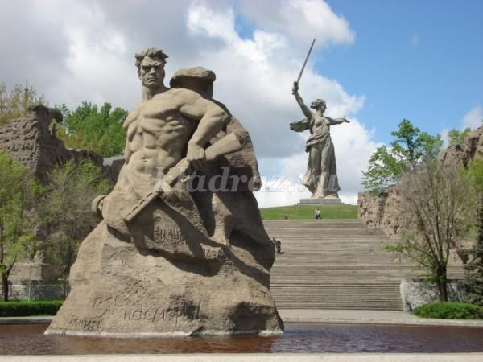
8.Крупнейшее танковое сражение Великой Отечественной и Второй мировой войны произошло в ходе … битвы.
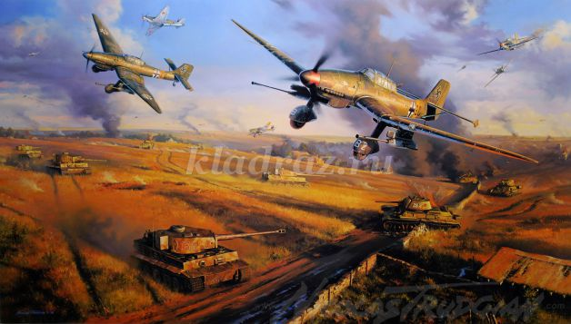
9.Этой юной россиянке суждено было стать, хоть и посмертно, четвёртой женщиной – Героем Советского Союза и первой в Великой Отечественной войне. Назовите её имя.
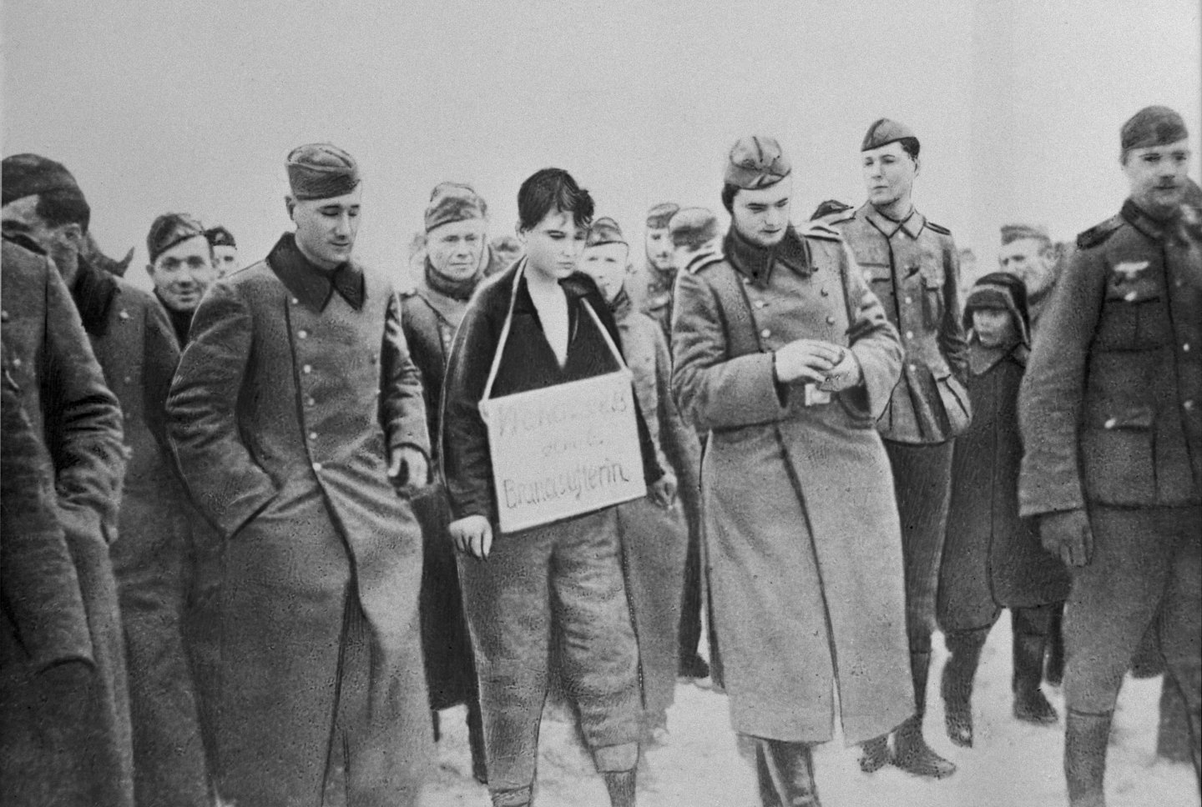
10.Что означал быстрый и медленный стук метронома в блокадном Ленинграде? 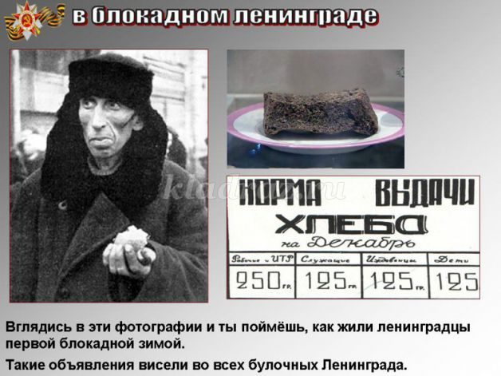
11.Какой из этих отечественных танков стал легендой Второй Мировой войны?
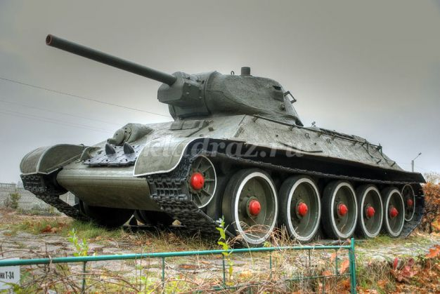
12.Что во время Великой Отечественной Войны называли «катюшами»?
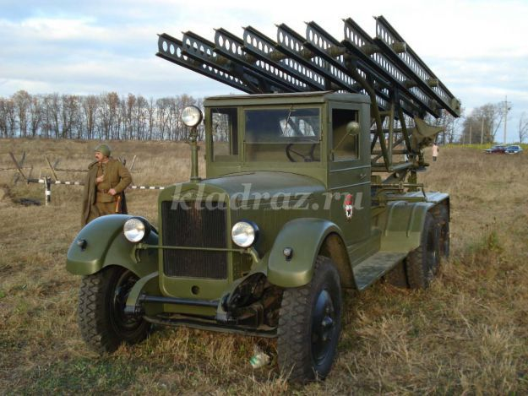
13.В каком городе можно посетить Мамаев курган, на котором расположен памятник-ансамбль «Героям Сталинградской битвы»?

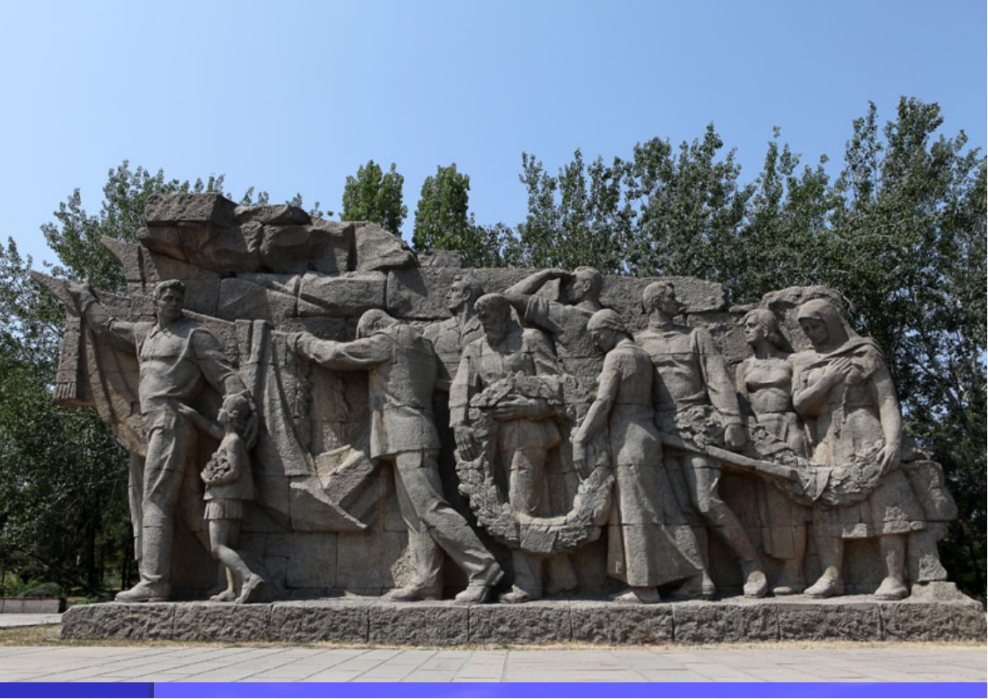
14.Кто из главнокомандующих Великой Отечественной войны был четырежды Героем Советского Союза? 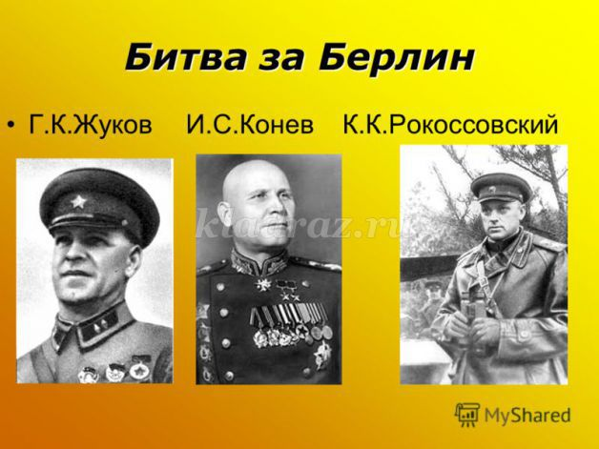
15. Когда и кем на рейхстаге было водружено победное знамя?